O ICIB oferece a seus Parceiros
25% de desconto
nos cursos de língua italiana

 | Regular Quadrimestral de Março |  | Intensivo Bimestral de março
 | 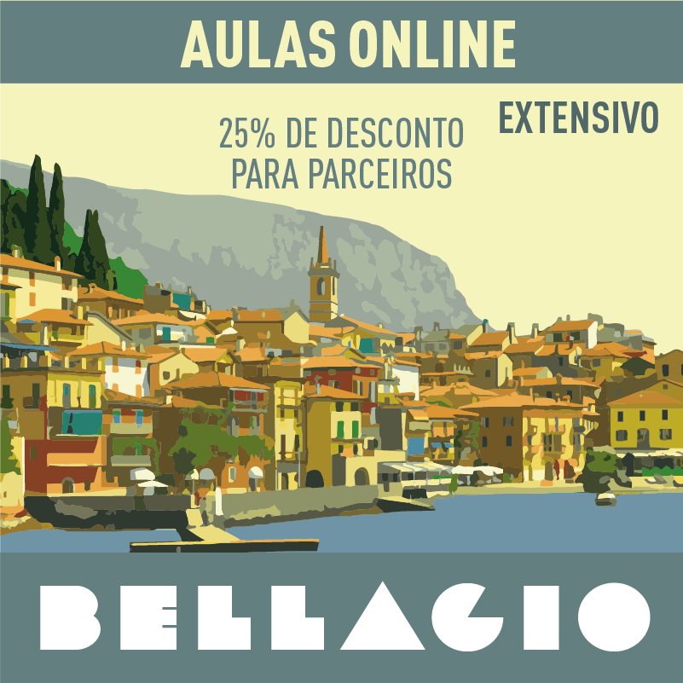 |  | 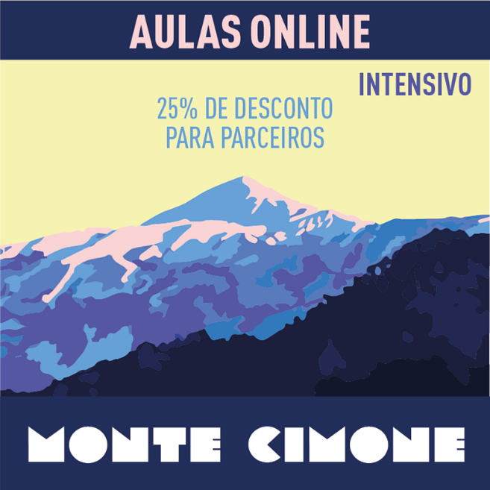

Para se obter o desconto de parceria, envie o comprovante de seu vínculo com a instituição parceira no e-mail: cursos@icib.org.br ou cursos2@icib.org.br
De modo que enviemos um código de desconto para o abatimento no valor
da compra pelo site.

(o presente desconto não é aplicado em aulas particulares
e em curso preparatório ao exame de certificação)

desconto adicional
Na escolha de alguns horários, é aplicado um
desconto adicional de 10% ou 15% no próprio site

Confira:
Cursos Online: https://icib.org.br/cursos/linguas/calendario-cursos-online
Cursos Presenciais: https://icib.org.br/cursos/linguas/calendario-cursos-presenciais

Mais informações:
Secretaria de Cursos - WhatsApp (11) 9 8237-4238 (11) 9-8554-9081
Instituto Cultural ítalo Brasileiro https://icib.org.br
Rua Frei Caneca, 1071 Consolação – São Paulo

